3G Antenna Specification
( Model: BY-3G-05 )
Serial Number
3G Antenna
Jiaxing Beyondoor Electronics Co., Ltd
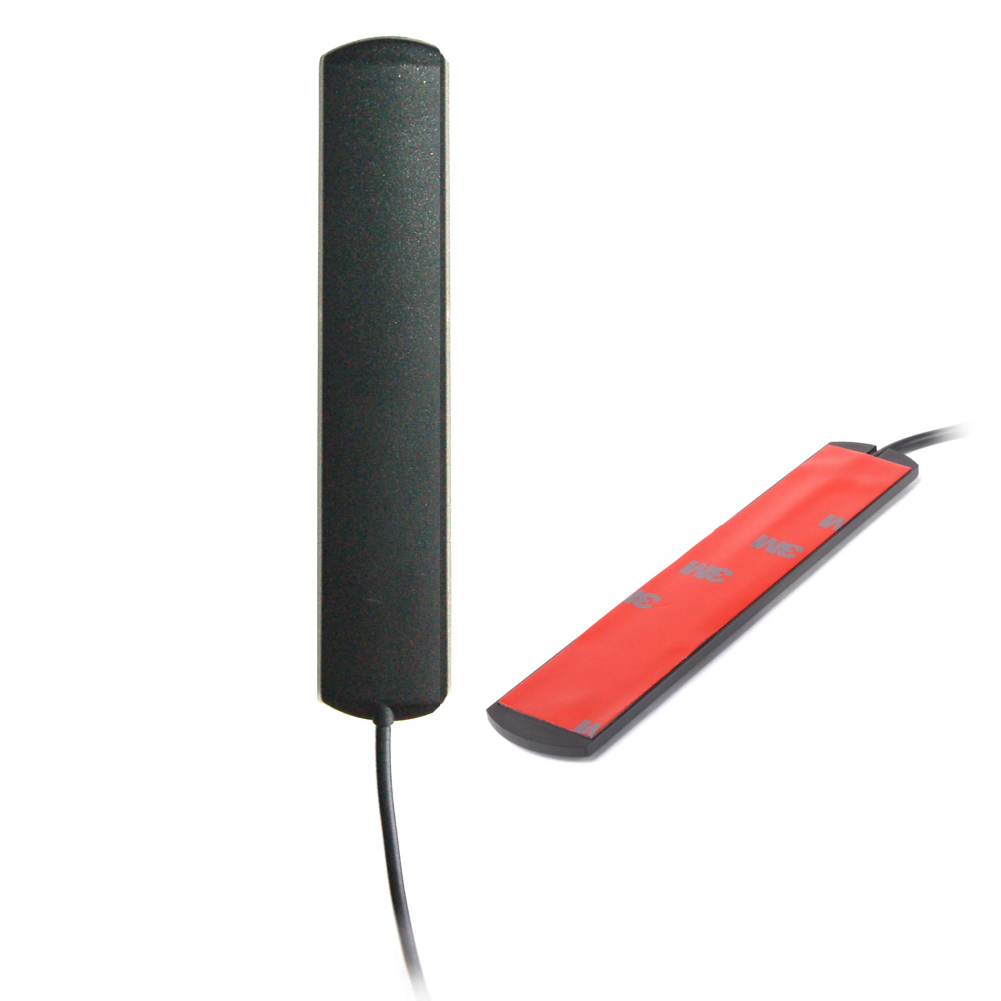
( I ) Product Overview
Frequency（MHz）：850/900/1800/1900/2100
Bandwidth（MHz）：136/280
VSWR ≤1.5
Gain（dBi）：2.15
Max Input power（W）：60
Input Impedance（Ω）：50
Polarization：Vertical
Antenna Length（mm）：115 x 22 x 4
Cable Length（m）：2,3,5 etc.
Cable Type：RG174
Connector：SMA/SMB/SMC/BNC/FME/TNC/MCX/MMCX etc.
Mounting：Adhesive
( II ) Characteristic curve

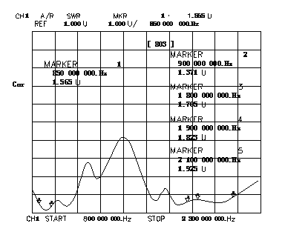
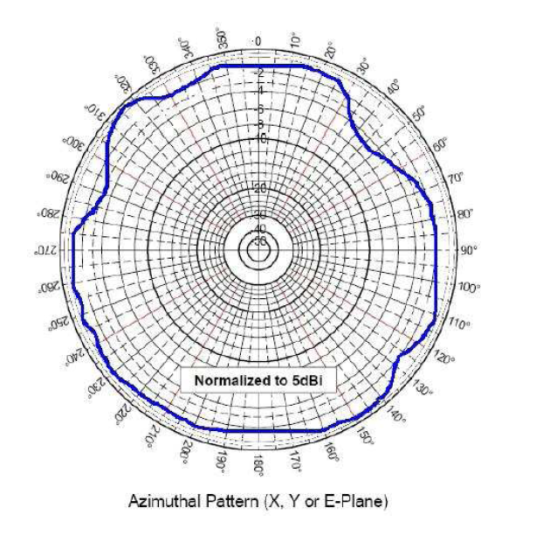
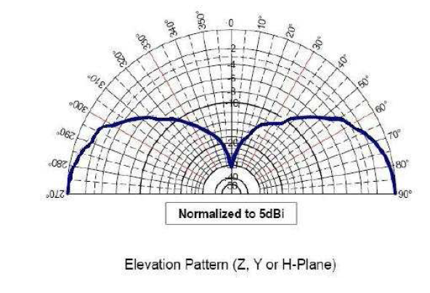
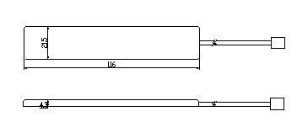
( III ) Environmental
Working Temp：-40℃~+85℃
Storage Temp：-45℃~+100℃

